附件2

广东省学校德育科研管理信息系统操作指南

【申报人员版】

（一）登录https://gddy.scnu.edu.cn/

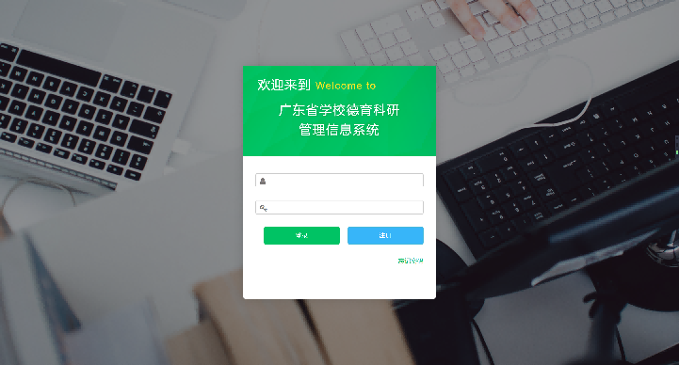

（二）注册账户（已有账户可直接登录）

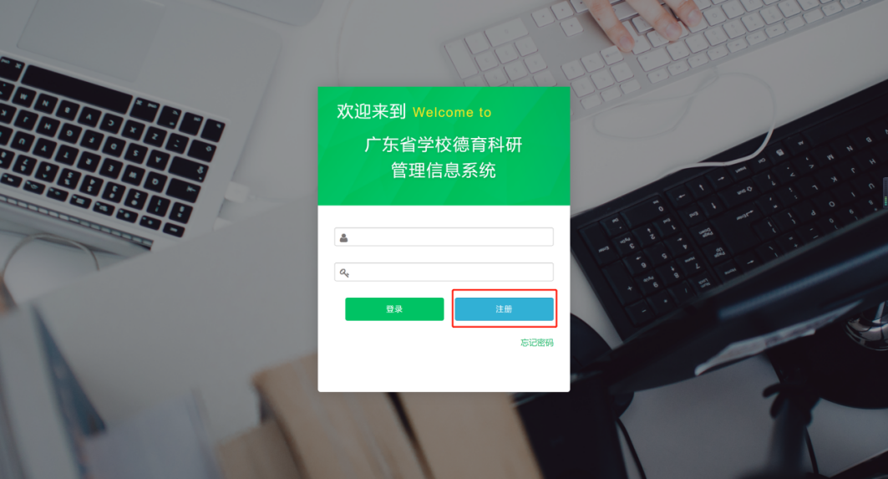

1.单位类别选择

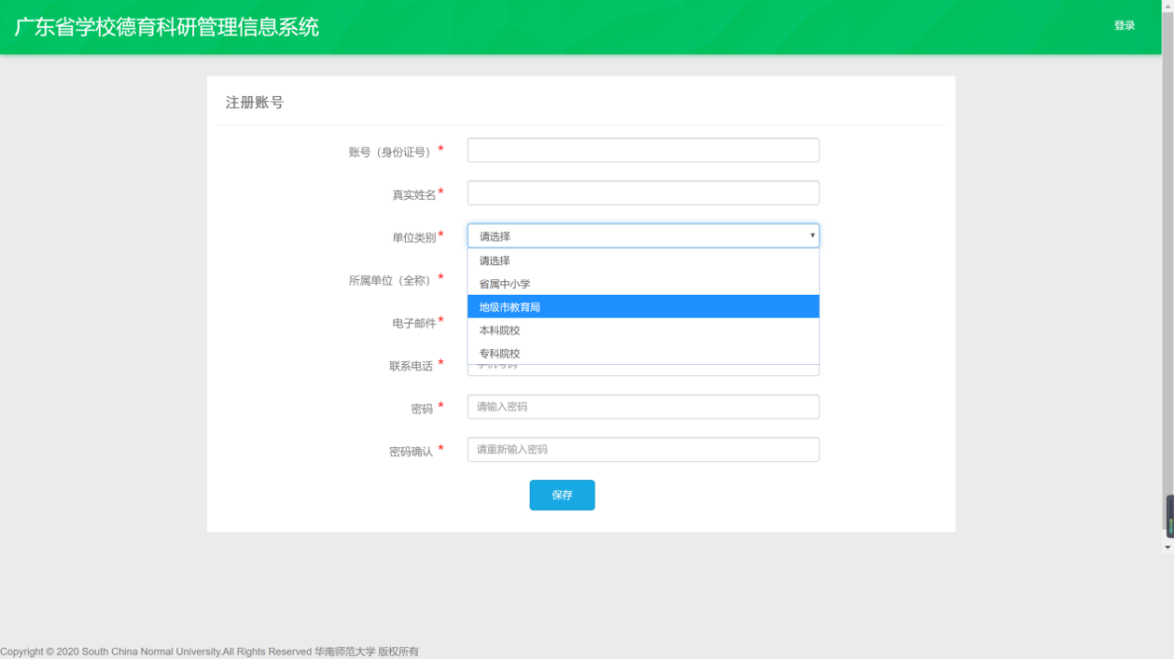

省属中小学选择“省属中小学”；地级市中小学选择“地级市教育局”；高校选择“本科院校”/“专科院校”。

2.所在单位选择

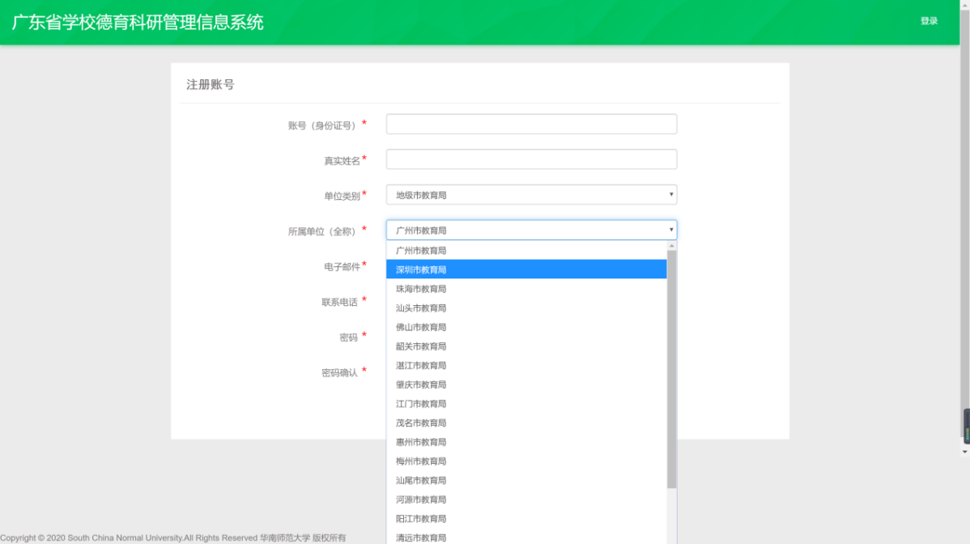

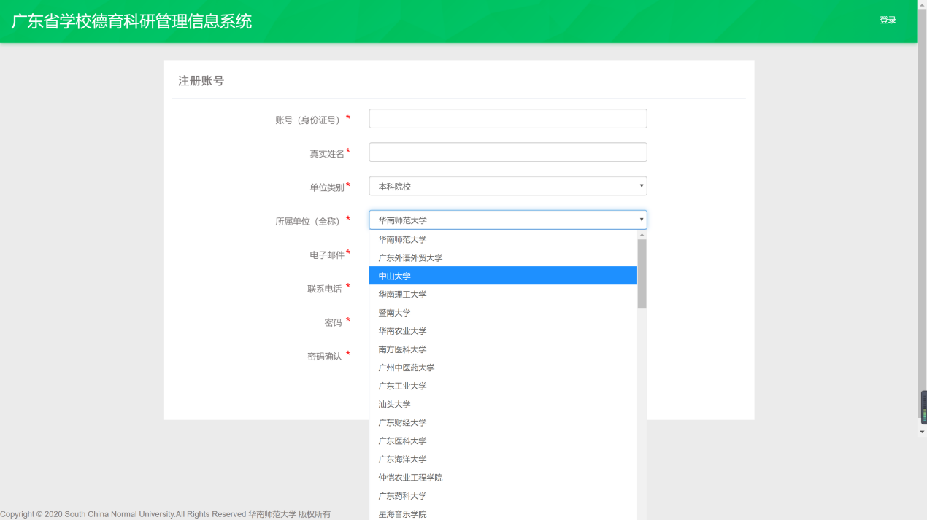

省属中小学选择“省属中小学”；地级市中小学选择所在的教育局名称；高校选择对应学校名称。

（三）登录

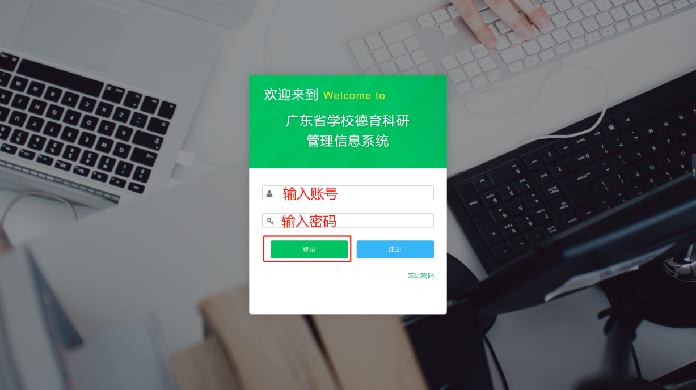

如遇账号登录或注册存在问题，可电话联系或发送电子邮件到[20190814@m.scnu.edu.cn](mailto:20190814@m.scnu.edu.cn)

（四）提交

